2022学年度 启明文化大学
外国留学生招生简章

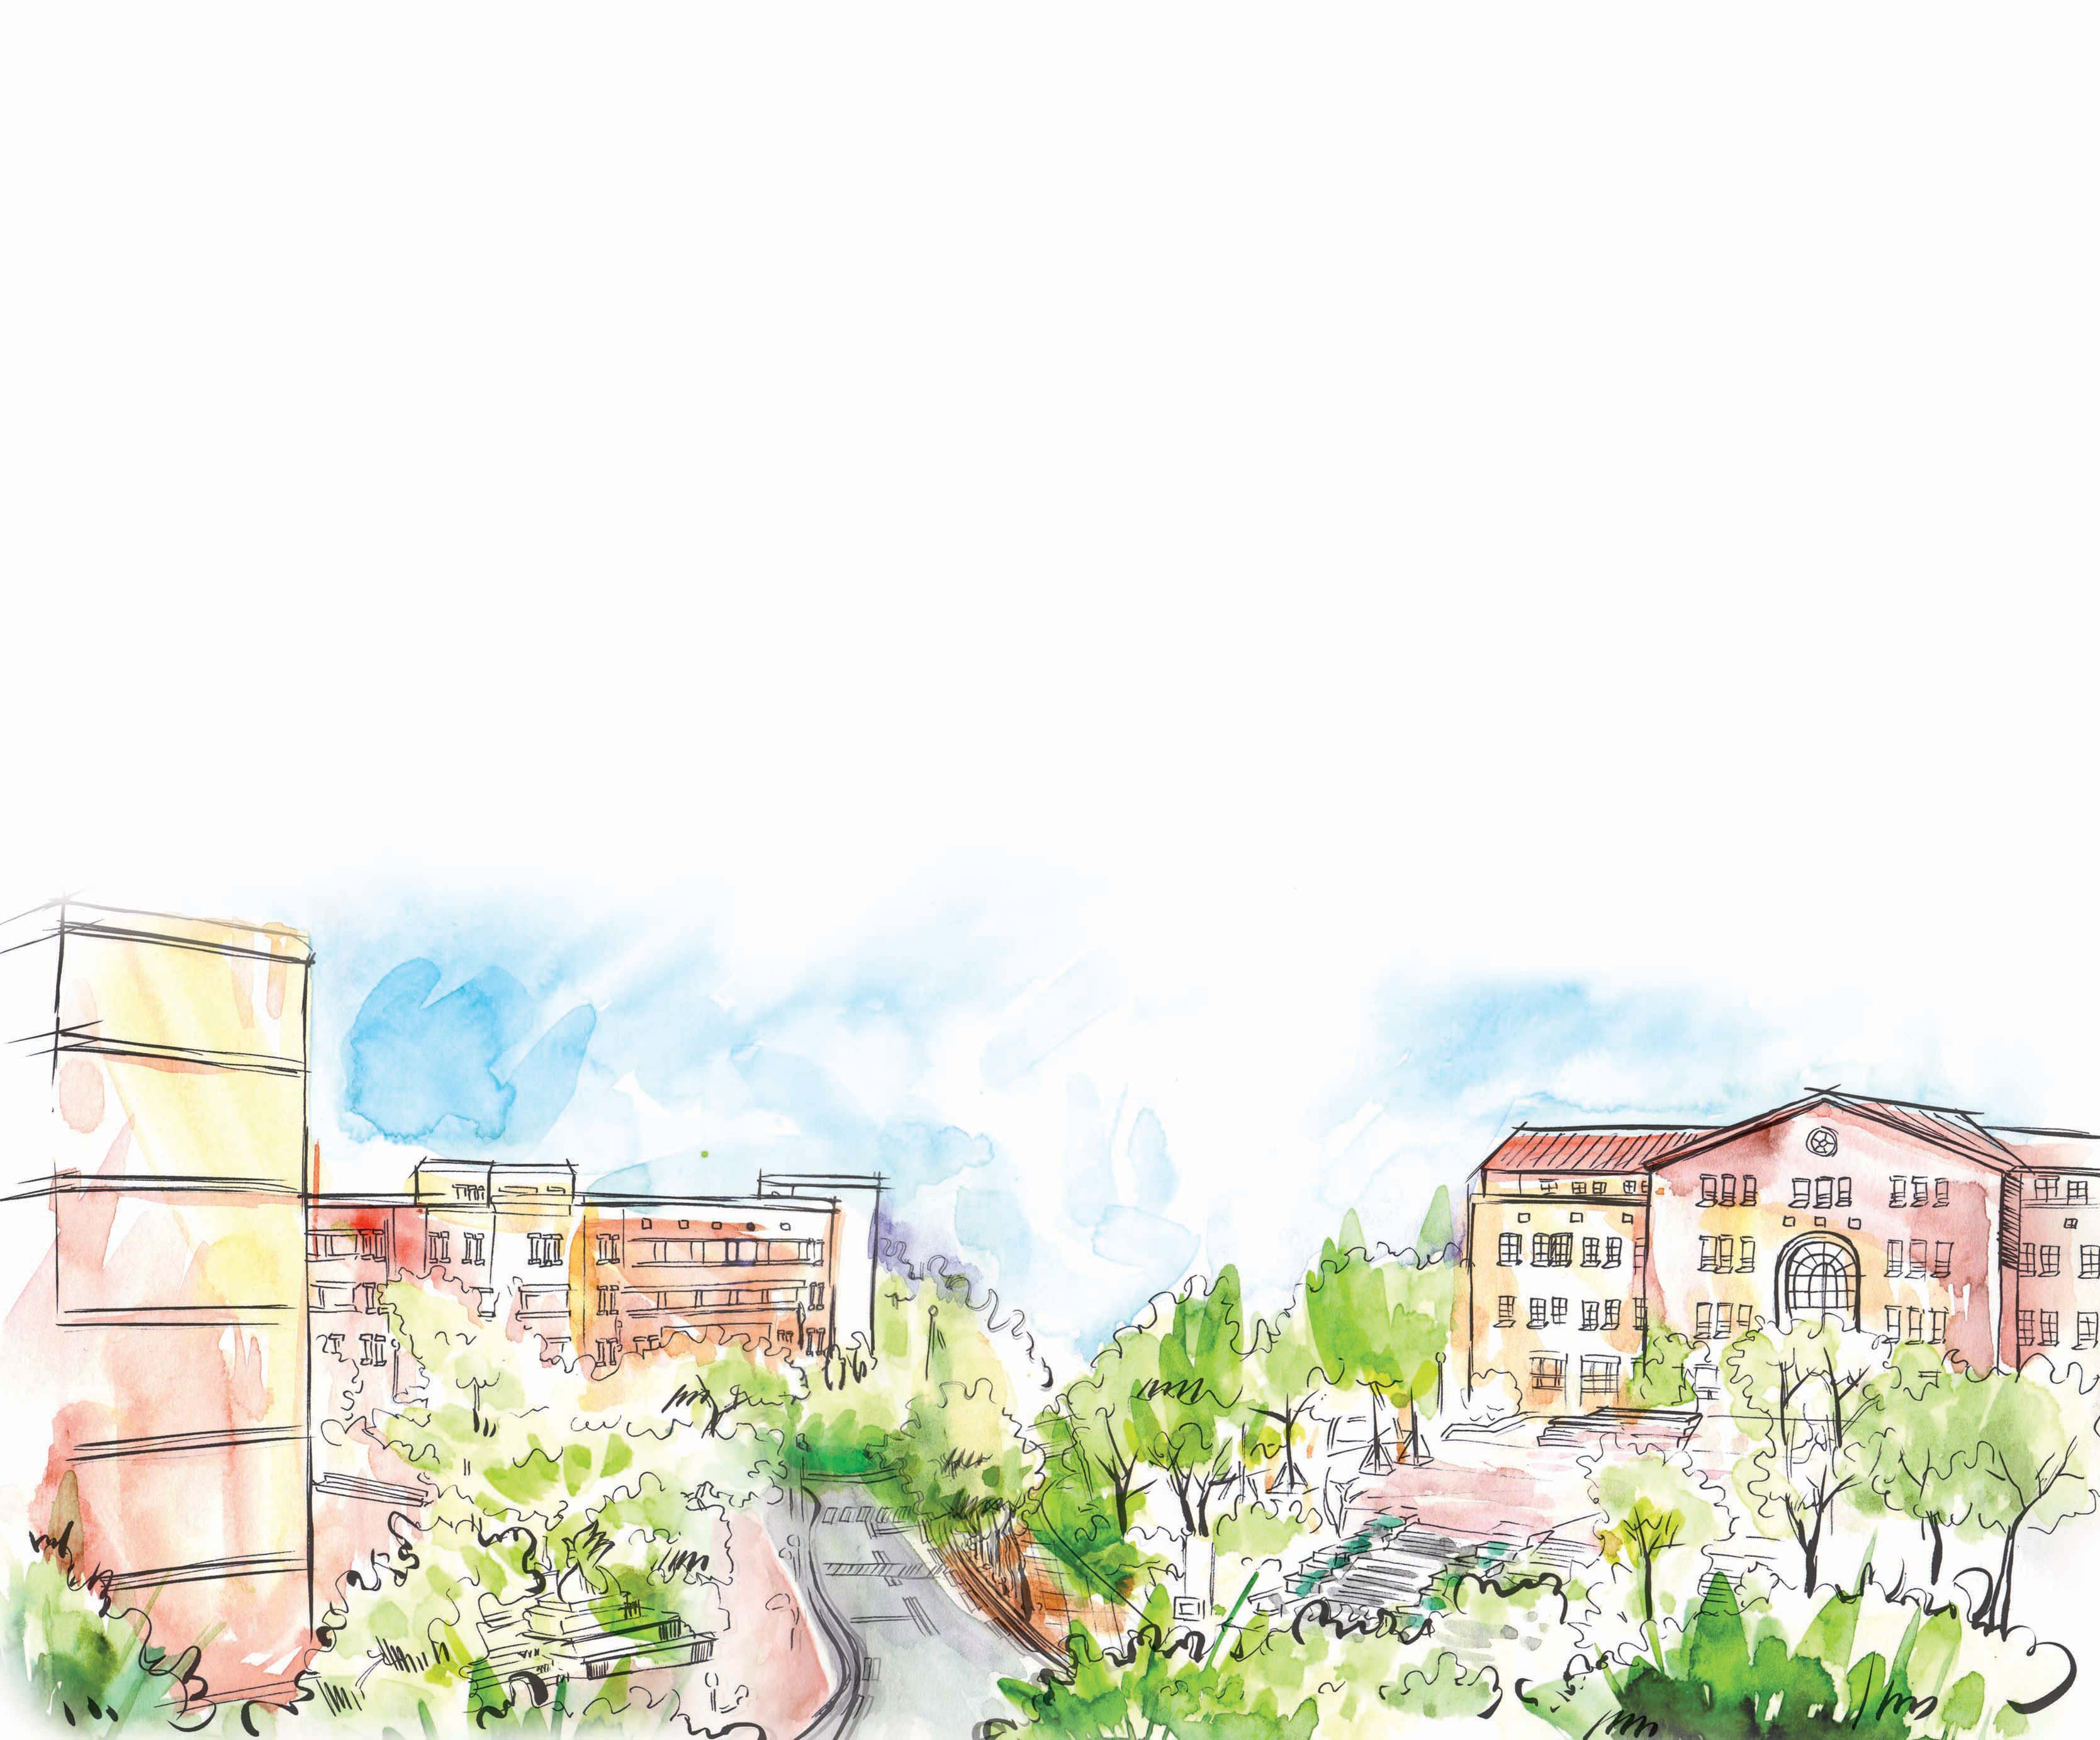
集世界文化之精髓

KEIMYUNG COLLEGE UNIVERSITY SINCE 1962

目 录
1. 招生 3
2. 报名资格 3
3. 报名流程 3
4. 报名日程 3
5. 提交资料 4
6. 招生学科(学部) 5
7. 登录金(学费)及奖学金 6
8. 学费(预备金) 缴纳 7
9. 招生要素及招生方法 7
10. 宿舍介绍 7
11. 申请人员注意事项 7
12. 入学优惠 8
13. 关于个人资料和使用 8
14. 入学咨询及提问 8
<<附录>>
附1) 入学申请书 另附
附2) 身份保证书 另附
附3) 确认书(翻译人) 另附
附4) 说明书 另附
※ 附录资料 : 可在本校国际教育学院网页资料室确认
1. 招生
（1）招生 : 启明文化大学学位过程(专门学士, 学士)
（2）招生单位
1) 个人报名 : 另附页2) 提交人员保证书
2) 集体报名 : 提前咨询留学机构等, 国际教育学院 053-589-7794

2. 报名资格
（1）高中毕业或持有同等学历持有者
（2）父母及申请人都是持有外国国籍的外国人
（3）为本校学位过程入学发放(D-2-1)签证无非法记录者

3. 申请顺序
No. | 内容 | 区分 | 备注
1 | 接受申请资料 | 学生进行 | e-mail 及访问（邮寄）提交
2 | 提交资料后进行面试 | - | 面对面或网上(zoom, zalo 等)方式
3 | 公布合格并缴纳入学金 | 学生进行 | 确认学校网页
4 | 发标准入学许可证明 | - | 送到学生本人(海外滞留者 EMS 邮寄)
5 | [韩国滞留者] 出入境管理事务所(大邱) 申请签证 | - | 不合格时进行还款程序
 | [国外滞留者] 在当地韩国大使馆申请签证 | 学生进行
6 | 发放最终签证及确认
7 | 韩国入境及入学准备 |  | 进行O/T, 体检

4. 招生日程
区分 | 接受资料 | 面试 · 应试考试 | 发表合格 | 合格人员入学手续
 |  |  |  | 入学 | 补充入学 | 最终入学
1次 | 2021.09.10.(金)  ~  2021.10.04.(月) | 2021.10.16.(六),  2021.10.17.(日) | 2021.10.29.(金) | 2021.12.17.(金)  2021.12.20.(月) | 2021.12.21.(火)  2021.12.29.(水) | 2022.02.09.(水)  2022.02.11.(金)
2次 | 2021.11.08.(月)  ~  2021.11.22.(月) | 2021.11.27.(六) | 2021.12.03.(金)
3次 | 2021.12.30.(木)  ~  2022.01.12.(水) | 2022.01.19.(水) | 2022.01.26.(水) | 2022.02.09.(水)~2022.02.11.(水)
备注 | ※ 入学咨询 : 福祉馆1楼国际教育院  ※ 提交方法 : 访问提交(海外提交时e-mail提交/kyledo@kmcu.ac.kr)  ※ 不参加面试不合格  ※ 在国外提交时进行非面对面面试(电话或影像通话)
※ 上述日程可根据本校国际教育院情况会有调整。
※ 根据申请日程按先后接受资料的顺序进行签证，所以鼓励提前申请，如未按时提交会因补充未完整资料的时间的不足而影响签证申请。

5. 提交资料
No. | 提交资料 | 国外  滞留者 | 韩国  滞留者 | 学生资料原件及翻译(公证)
1 | 护照, 证明照 (JPG, GIF) | ● | ●
2 | 银行存款证明 USD: 18,000 以上(韩币 2100万元以上) | ● | ● | 提交原件(1个月以内)
3 | 最终学历证明 | ● | ● | 提交原件, 翻译 (英语或韩语)
4 | 财政证明 (保护人收入证明) | ● | - | 提交原件, 翻译 (英语或韩语)
5 | 家庭关系证明 (包含所适用的死亡证明、离婚证明) | ● | ● | 提交原件, 翻译 (英语或韩语)
6 | 保护人的身份证 (护照等) | ● | ●
7 | 出生证明 | ● | ● | 提交原件, 翻译 (英语或韩语)
8 | TOPIK 成绩 | ● | ● | 2级以上
9 | 韩语学堂毕业(授课)证, 在学证明, 成绩证明 | - | ● | 出席率未 70% 以上
10 | 入学申请书(韩语或英语) | ● | ●
11 | 翻译确认书 [※ 参考另附备注3) ] | ● | -
12 | 说明书 [※ 参考另附备注4) ] | ● | - | 最终学历已毕业2年以上者
13 | 签证变更及审核费13万韩币 | - | ●
14 | 房产合同书 | - | ● | 大邱地区

※ 韩语和英语以外的语言构成的原件必须附加翻译的公证资料
- 自提交日6个月以内，经公证的资料才有效
※ 未达到TOPIK 3级的学生需入学后进行1年300学时以上的韩语研修并取得TOPIK 3级
※ 学生的扫描件(PDF)需按资料项目区分后再提交
- 例如 : 存款证明(学生姓名).pdf, 最终学历(学生姓名).pdf, 保护人的收入证明(学生姓名).pdf等

■ ˝存款余额证明˝ : 自申请签证日(签证发行认证书) 一个月内发行的有效期内的资料
ㆍ UZBEKISTAN
1) ‘KDB 银行’发行的 USD 18,000 以上余额证明
2)余额为 USD 18,000 以上的 1个月以上存款出入帐 (推荐 : 3个月以上)
ㆍ VIETNAM : 根据越南特例法案的 USD 18,000 存款证明, ‘越南国内韩国的银行(友利, 新韩, 韩亚)’
ㆍ CHINA : 存款证明至少剩有30天以上的有效期(存款冻结期限)。
ㆍ 其它国家 : USD 18,000 以上存款余额证明
※ 提交存款余额证明1-2周后，可追加要求提交6个月以上的存取款金额内容。
※ 最近出入境管理所要求提交6个月以上的存折存取款金额的内容(除越南外)
■ ˝最终学历˝ : 韩语或英语翻译本 (包含翻译公证)
ㆍ UZBEKISTAN : 海牙认证(Apostille), 包括对方国家的外交部公证文件
ㆍ VIETNAM : 包括驻在国韩国领事或驻韩子国公关领事公证
ㆍ CHINA : 参照下表

种类 | 内容
毕业证明 | 普通高中毕业生 : 高中以上学历认证  (中国教育部主管学历认证中心发放的学位认证报告书)
职业高中毕业生 : 下列二选一
ⅰ) 学校发放的毕业证[需省教育厅(或市教育局)和驻中公关韩国领事确认]或
ⅱ) 省教育厅(或市教育局) 发放的毕业证书(需驻中公关韩国领事确认)
成绩证明 | 翻译成韩语或英语后进行公证

ㆍ 其它国家 : Apostille(适用国家) / 包括驻在国韩国领事或韩国公关领事公证

6. 招生学科(部)
系列 | 学科(部) |  |  | 系列 | 学科(部)
人文  社会 | 幼儿教育专业(3年制) |  |  | 体  育  艺  术  ·类 | 时装ㆍ购物学系
 | SNS市场营销系 |  |  |  | 视觉设计系
 | 酒店航空餐饮观光系◎ | 酒店管理专业 |  |  | 产业设计系
 |  | 航空服务专业 |  |  | 生活体育学系◎ | 生活体育专业
 |  | 餐饮事业专业 |  |  |  | 跆拳道专业
 |  | 全球旅行活动专业 |  |  |  | 高尔夫球专业
 | 税务情报信息系 |  |  |  | 表演音乐系◎ | 音乐剧专业
 | 社会福利咨询系 |  |  |  |  | 表演音乐专业
 | 警察行政系 |  |  |  | 影像ㆍ网页ㆍ  动漫专业◎ | 影像专业
 | 保健行政系(3年制) |  |  |  |  | 网页设计
 | 全球韩国文化系 |  |  |  |  | 动漫专业
自然  科学 | 食品营养烹饪学部◎ | 食品营养专业 |  |  | 发型设计系
 |  | 烹饪专业 |  |  | 化妆搭配系◎ | 美容化妆专业
 |  | 糕点面包专业 |  |  |  | 表演化妆专业
 | 花朵园艺系 |  |  |  | 美肤疗法系
 | 护理系(4年制) |  |  |  | 企业品牌学系OMS美容专业
 | 语言治疗系(3年制) |  |  |  | 美甲设计系
 | 宠物护理系◎ | 宠物造型师专业 |  | 特  色 | 金融不动产系♠
 |  | 宠物管理专业
 |  |  |  |  | 健康食品调理系♠
 | 医疗康复系(3年制)
工学 | 建筑设计系◎ |  | 3D空间设计专业
 |  |  |  |  | 咖啡文化产业系♠
 |  |  | 装饰工艺专业
 | 消防环境安全系
 |  |  |  |  | 时装网络创业系♠
 | 智能IT系(3年制)
 | AI无人机系
 |  |  |  |  | 高尔夫球系♠
 | 机械系

7. 登录金(学费) 及奖学金
※ 启明文化大学 学费金额(100% 时)
- 学费 : 授课费 + 入学金
- 入学金 : 334,000元韩币 (新生)
- 授课费
→ 人文社会系列 : 2,560,000元韩币
→ 工学, 自然, 体艺系列 : 3,118,000元韩币

※ 外国留学生 登录金(学费)及奖学金
- 入学金 : 免
- 授课及奖学金(减免)优惠
入学时 |  | 在学时
条件 | 减免率 | 条件 | 减免率
TOPIK 2级 | 20% | TOPIK 2级 & 学分 2.0 以上 | 20%
TOPIK 3级 | 40% | TOPIK 3级 & 学分 2.5 以上 | 30%
TOPIK 4级 | 50% | TOPIK 4级 & 学分 2.5 以上 | 50%
TOPIK 5级 | 70% | TOPIK 5级 & 学分 2.5 以上 | 70%
TOPIK 6级 | 80% | TOPIK 6级 & 学分 2.5 以上 | 100%

※ 根据奖学金(减免) 学费金额 (另收学生会费 69,000元韩币)
(2021学年度 标准)
区分 | 20% 减免 | 30% 减免 | 40% 减免 | 50% 减免 | 70% 减免 | 80% 减免
[人文系列] | 2,048,000元 | 1,792,000元 | 1,536,000元 | 1,280,000元 | 768,000元 | 512,000元
[自然, 工学, 体艺 系列] | 2,494,400元 | 2,182,600元 | 1,870,800元 | 1,559,000元 | 935,400元 | 623,600元
单位：韩元

※ 外国留学生生活支援金 – 启明文化大学外国留学生加油吧!!
- 1年级新生 - 1,000,000韩元 一次性发放
- 2年级在校生 - 500,000韩元 一次性发放

※ 取得 TOPIK 4级 激励金
- 在学期间取得TOPIK 4级以上一次性发放 500,000韩元。
- 入学前取得 TOPIK 4급级以上的学生也入学后再次取得 TOPIK 4级以上时一次性发放 500,000韩元。

※ 低收入国家外国学生奖学金
- 满足下列条件者给提供入学金和授课费全额减免优惠
→ 持有按GNI(国民总值)标准未达到120位国籍的学生
→ 满足条件的国家学生中提交政府、公共机构及有关部门的推荐书
→ TOPIK 3级 以上
→ 详细国家名称请咨询国际教育院办公室

※ 家族同门奖学金(需缴纳学费额度内发放)
- 给符合下列条件的学生提供小额奖学金
→ 2人-3人以上的家属（包括本人）在我校正在就读中。
→ 对偶、父母、兄弟姐妹中有我校的毕业者。
→ 仅限于平均学分达3.0以上的学生
8. 登录金(学费) 缴纳
区分 | 期间 | 具体事项
预缴学费 | 2021.12.17.(金) ~ 2021.12.20.(月) | 100,000韩元(学费一部分)
充员合格者  预缴学费 | 202112.21.(火) ~ 2021.12.29.(水) | 100,000원(学费一部分)
最终学费 | 2022.02.09.(水) ~ 2022.02.11.(金) | 除预缴费用的学费全额
缴纳地点 | 大学指定金融机构(大邱银行, 农协, 国民银行 全国支行)
参考事项 | ○ 2022学年度 学费 : 2022年 1月 通知

※ 上述内容根据国际教育学院内部情况会有变化。

9. 招生要素及方法
（1）招生要素 : 审核申请资料 + 面试审核 = 核定综合审核分数
（2）招生方法
1) 除因不够申请资格，资料不全等不合格者外，按成绩择优录取。
2) 即使出现入学申请者未达到招生人数或超过招生人数等情况，发现不合适的人员也不准入学。

10. 宿舍介绍
区分 | 规模 | 宿舍费 / 学期 | 个人备品 | 公用设施 | 其它
 | 形式
男  (校外) | 2人 1室 (F栋) | 570,000韩元 | 桌子, 椅子, 衣柜, 书架 | 浴室, 鞋柜, 橱柜, 煤气, 洗衣机, 冰箱 | 自助型单间
女  (校内) | 4人 1室 (A栋) | 490,000韩元 | 桌子, 椅子, 衣柜, 书架 | 卫生间, 浴室, 休息室, PC房, 洗衣间, 公用厨房 | 校内  宿舍
 | 4人 1室 (B栋) | 540,000韩元
 | 2人 1室  (B栋 6楼) | 820,000韩元

- 宿舍费不包括餐费，用餐可在生活观内自助或利用学生校内食堂。
- 宿舍备品的损失和丢失、不退还出入卡等学生需缴纳追加金额。
- 女生(校内) 宿舍的开馆截止时间为晚11点 (禁止出入)。
- 假期另行管理

11. 申请者注意事项
（1） 韩国境内的外国学校原则上不认可为外国学校。
（2）所有资料原则上提交原件，不是韩语或英文的文本需要进行公证的同时需附韩语或英语翻译（包括翻译人的确认书）。
（3）入学所需要的资料需要全部提交，必要时会被要求追加资料。
（4）申请时所提交的资料和表格等不再返还给本人。
（5）若发现提交资料的虚假等不正当行为获取合格或入学资格，即使是入学之后也可取消合格并取消入学资格。
（6）持有韩国国籍的双国籍拥有者不认可为外国人。
12. 入学优惠
（1） 在学期间获TOPIK 4级以上者发放500,000韩元激励金 ※ 之后会有变动的可能。
（2） 可提供英语圈国家、越南、中国和日本老师的学校生活交流和翻译。
（3）提供启明大学东山医院的医疗优惠。
（4）提供启明健身房的学生优惠(体育馆, 运动场、场内高尔夫球, 스쿼시 等)。

13. 关于个人信息收集和利用的说明
（1）为本校专门学士（学位过程）的入学收集并利用下列考生的个人信息。
1) 申请者情况 : 姓名、性别、护照号，出生年于日、地址、（手机）电话号码、电邮、最终学历证明（校名、学校地址）、婚姻情况（对偶情报：姓名、国籍、性别、联系方式）。
2) 保护者情况 : 与申请人的关系、保护人的姓名、联系地址、保护人的单位（公司名、公司电话）。
（2）所收集的个人信息仅使用在本校的发入学、奖学、学士统计业务和发表入学有关的外部单位（管辖地区的出入境管理事务所）等领域，不会用于上述之外的其它目的，个人信息的保留期限已达到目的不再需要个人信息时会及时删除个人信息。
(3) 关于个人信息的收集和使用是在接受申请表时经同意后方可使用，若不同意使用会影响正常入学。

14. 入学咨询
启明文化大学 国际教育院
♣ 其它具体事项请跟国际教育学院联系  ☎ 负责人 1) 053-589-7794 (KAKAO TALK ID : r304)  ☎ 负责人 2) 053-589-7941 (KAKAO TALK ID : kmcu7941)  ☎ 负责人 3) 053-589-7942 (KAKAO TALK ID : asd1590)  ☎ 负责人 4) 053-589-7796 (KAKAO TALK ID : minhtam0311) | 简图
 | 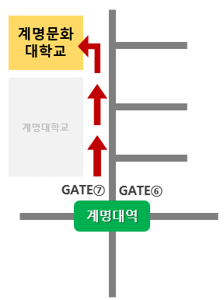
♠ 地址
대구광역시 달서대로 765,
계명문화대학교 복지관 1층 국제교육원(42601)
(675 Dalseo-daero, Dalseo-gu, Daegu, 42601, KOREA)
大邱广域市 达西大路 765，
启明文化大学 福祉馆1楼 国际教育院（42601）
♠ 大学网站 : www.kmcu.ac.kr
♠ 国际教育院网址 : www.kmcu.ac.kr/global/
♠ 具体路线
地铁 : 2号线 启明大学站 7号出口走 10分
公共汽车 : 急行1, 急行7, 达西1, 城西1, 425, 405, 523, 7250

